 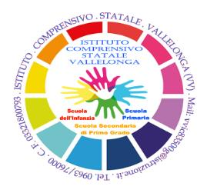 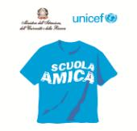

REGIONE CALABRIA UNIONE EUROPEA

**ISTITUTO COMPRENSIVO STATALE DI VALLELONGA (VV)**

**Scuola Infanzia Primaria e Secondaria di 1° Grado**

Corso Umberto I N. 158 – 89821 VALLELONGA (VV) - Tel: 096376000

**CODICE MECCANOGRAFICO : VVIC83500G - CODICE FISCALE : 03321800793**

**E-mail:**[vvic83500g@istruzione.it](mailto:vvic83500g@istruzione.it)**Posta certificata:** [vvic83500g@pec.istruzione.it](mailto:vvic83500g@pec.istruzione.it)

**Sito Web:** icvallelonga.edu.it

**Schema**

**Progettazione della lezione**

*Istituto……………………………………………………………..*

*Città …………………….*

|  |  |
| --- | --- |
| Nome del docente |  |
| Disciplina / Educazione |  |
| Argomento della lezione |  |
| Micro-abilità |  |
| Classe e sezione |  |
| Tempo da impiegare |  |
| Url |  |
| UdA di riferimento |  |
| **Elenco del materiale didattico** | |
| **Fornito dal docente** | **Strutturato dagli alunni** |
| **Piattaforme utilizzate / registro di classe** |  |
| **Scansione dei 5 momenti** | |
| *Conoscenze (5 minuti)* | |
| Docente (cosa fa e cosa usa) | Alunni (cosa fanno e cosa usano) |
| *Lezione (10 minuti)* | |
| Docente (cosa fa e cosa usa) | Alunni (cosa fanno e cosa usano) |
| *Attività (10 minuti)* | |
| Docente (cosa fa e cosa usa) | Alunni (cosa fanno e cosa usano) |
| *Restituzione (10 minuti)* | |
| Docente (cosa fa e cosa usa) | Alunni (cosa fanno e cosa usano) |
| *Conclusione (5 minuti)* | |
| Docente (cosa fa e cosa usa) | Alunni (cosa fanno e cosa usano) |
| Verifica (restituzione) |  |
| Valutazione (conclusioni) |  |
| **Feedback** | |
| Elementi di forza |  |
| Elementi di debolezza |  |
| Opportunità a fine intervento |  |
| Minacce rilevate a fine intervento |  |
| Documentazione della lezione (in cosa consiste e dove è allegata) |  |